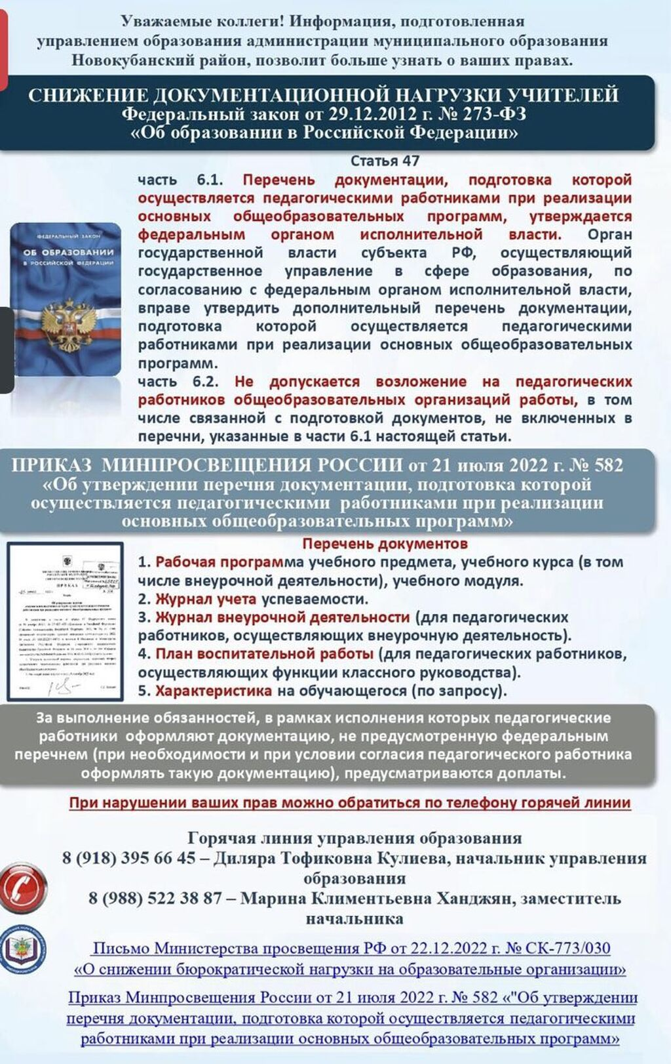
Номер телефона муниципального уровня: 5-57-31
Номер телефона регионального уровня: +79891981256; 88612982607

